SO SÁNH QUY TRÌNH LÀM BÁO CÁO
Trước và sau khi dùng Vision Image Tool

Mục lục
1. Tóm tắt 1
2. Tính năng nổi bật của Vision Image Tool 1
3. Đối chiếu từng bước 1
4. So sánh thời gian (100 mẫu) 2
5. Rủi ro sai sót và cách phần mềm loại bỏ 3
6. Khác biệt của file báo cáo 1

1. Tóm tắt
Cách làm cũ gồm 6 bước thủ công sau khi training: chụp màn hình từng ảnh Mask, tự chia thư mục và đặt tên, copy sang Windows, nén ảnh, chèn từng ảnh vào báo cáo và đánh giá O / Δ / X bằng tay. Với 100 mẫu đã là khoảng 500 thao tác lặp và hơn 3 giờ làm việc, dễ nhầm lẫn.
Vision Image Tool giữ nguyên các bước làm AI trên máy UnitX (chụp mẫu NG, label, training) và tự động hoá phần làm báo cáo: nhận ảnh Raw/Mask và kết quả OK/NG trực tiếp từ UnitX, tự lưu và đặt tên, tự ghép cặp Raw ↔ Mask, đánh giá bằng phím tắt cho nhiều ảnh một lúc và xuất Excel bằng một lần bấm. Phần quản lý dataset và làm báo cáo cũng dùng được cho ảnh chụp từ phần mềm camera khác (Pylon, MVS, HIK Vision Master), không phụ thuộc UnitX.
Chỉ tiêu (100 mẫu) | Cách cũ | Vision Image Tool
Bước thủ công (sau training) | 6 bước | 1 bước (đánh giá O / Δ / X bằng phím)
Thao tác lặp | ≈ 500 lần (chụp màn hình, đặt tên, chèn ảnh, gõ đánh giá) | Chỉ bấm phím khi cần sửa đánh giá
Thời gian | ≈ 3,3 giờ (ước tính) | ≈ 10 phút, người thao tác ≈ 6 phút (ước tính)
Xuất báo cáo | Làm lại bằng tay nếu dữ liệu đổi | Dưới 1 giây (đo thật: 2.015 ảnh ≈ 4 giây)
Ảnh Mask trong báo cáo | Ảnh chụp màn hình | Ảnh Mask gốc UnitX trả về
Rủi ro nhầm cặp / sai tên / thiếu ảnh / gõ sai đánh giá | Cao - phụ thuộc người làm | Thấp - phần mềm tự ghép, tự kiểm tra ảnh nhận về
Sau khi model chạy được, ảnh và kết quả nằm trên máy UnitX. Để có báo cáo, người làm phải tự lấy ảnh ra, sắp xếp, dựng báo cáo và đánh giá từng ảnh một.
Bảng 1. Phân tích quy trình cũ
No. | Bước | Cách làm | Vấn đề
1 | Chụp ảnh mẫu NG | Trên máy UnitX | -
2 | Label AI | Trên máy UnitX | -
3 | Training model | Trên máy UnitX | -
4 | Chụp màn hình từng ảnh Mask | Mở từng ảnh kết quả trên giao diện UnitX, chụp màn hình, lưu | Lặp theo số ảnh; ảnh Mask là ảnh chụp màn hình (lẫn giao diện, giảm chi tiết); dễ bỏ sót ảnh. Dễ nhầm lẫn, chụp xong không biết ảnh vừa chụp thuộc lỗi nào, model nào…
5 | Cấu trúc dữ liệu theo thư mục | Tự chia theo Model, DK, loại lỗi...; tự đặt tên | Dễ sai tên, sai thư mục; Raw và Mask có thể không khớp nhau
6 | Copy Raw + ảnh Mask sang Windows | USB / mạng | Thêm một bước chép dữ liệu, dễ thiếu file
7 | Nén ảnh Raw về JPG | Nén để báo cáo không quá nặng | Thêm công cụ, thêm bước; chất lượng nén không thống nhất
8 | Import vào báo cáo bằng tay | Chèn, căn chỉnh từng ảnh; nhập kết quả OK / NG | Tốn thời gian nhất; dễ chèn nhầm ô, nhầm cặp; khó truy về file gốc
9 | Đánh giá O / Δ / X bằng tay | So sánh từng cặp ảnh, gõ O / Δ / X và nhận xét vào từng ô | Dễ gõ nhầm ô / nhầm ký hiệu; không có thống kê tự động
Vision Image Tool chạy trên máy Windows, kết nối trực tiếp với UnitX qua UnitX SDK. Ảnh Mask gốc và kết quả OK/NG được đưa thẳng về máy Windows ngay khi UnitX xử lý xong - không cần chụp màn hình, copy hay đặt tên tay. Ảnh đầu vào có thể là camera của UnitX hoặc ảnh chụp từ phần mềm camera khác
Bảng 2. Phân tích quy trình mới
No. | Bước | Chức năng Vision Image Tool | Lợi ích
1-3 | Chụp mẫu NG, Label, Training | Giữ nguyên trên máy UnitX | Không thay đổi cách làm AI
4 | Kết nối, Start Part | Tự kết nối UnitX khi mở phần mềm; Check Status kiểm tra mạng, production.py | Biết ngay hệ thống sẵn sàng hay chưa
5 | Chụp / Push ảnh | Trigger Once / Repeat / Continuous; Push ảnh có sẵn (Pylon, MVS, HIK VM...); Subscribe folder tự push ảnh mới | Chạy tự động, không cần ngồi thao tác từng ảnh
6 | Lưu & đặt tên | raw\Model_DK_SPL_raw_OK_hậu tố.jpg / mask\..._mask_OK_...; JPG quality (%) chọn sẵn | Thay cho bước 4, 5, 6, 7 của cách cũ
7 | Sắp xếp dataset | Dataset Manager: tách Model / DK / SPL theo schema, ghép cặp Raw ↔ Mask, cây dataset, phím Tab tới ảnh thiếu Mask | Không nhầm cặp; thấy ngay ảnh nào còn thiếu kết quả
8 | Đánh giá & ghi chú | Evaluation tự điền sẵn theo kết quả UnitX; phím O / D / X cho nhiều ảnh một lúc; Ctrl+M ghi chú; xem song song Raw | Mask | Thay cho bước 9 của cách cũ; chỉ sửa ngoại lệ
9 | Xuất Excel | Một lần bấm: mỗi hàng một mẫu, mỗi DK một block UnitX | Evaluation | Ghi chú | Raw | Mask | Thay cho bước 8 của cách cũ; xuất lại tức thì khi dữ liệu đổi
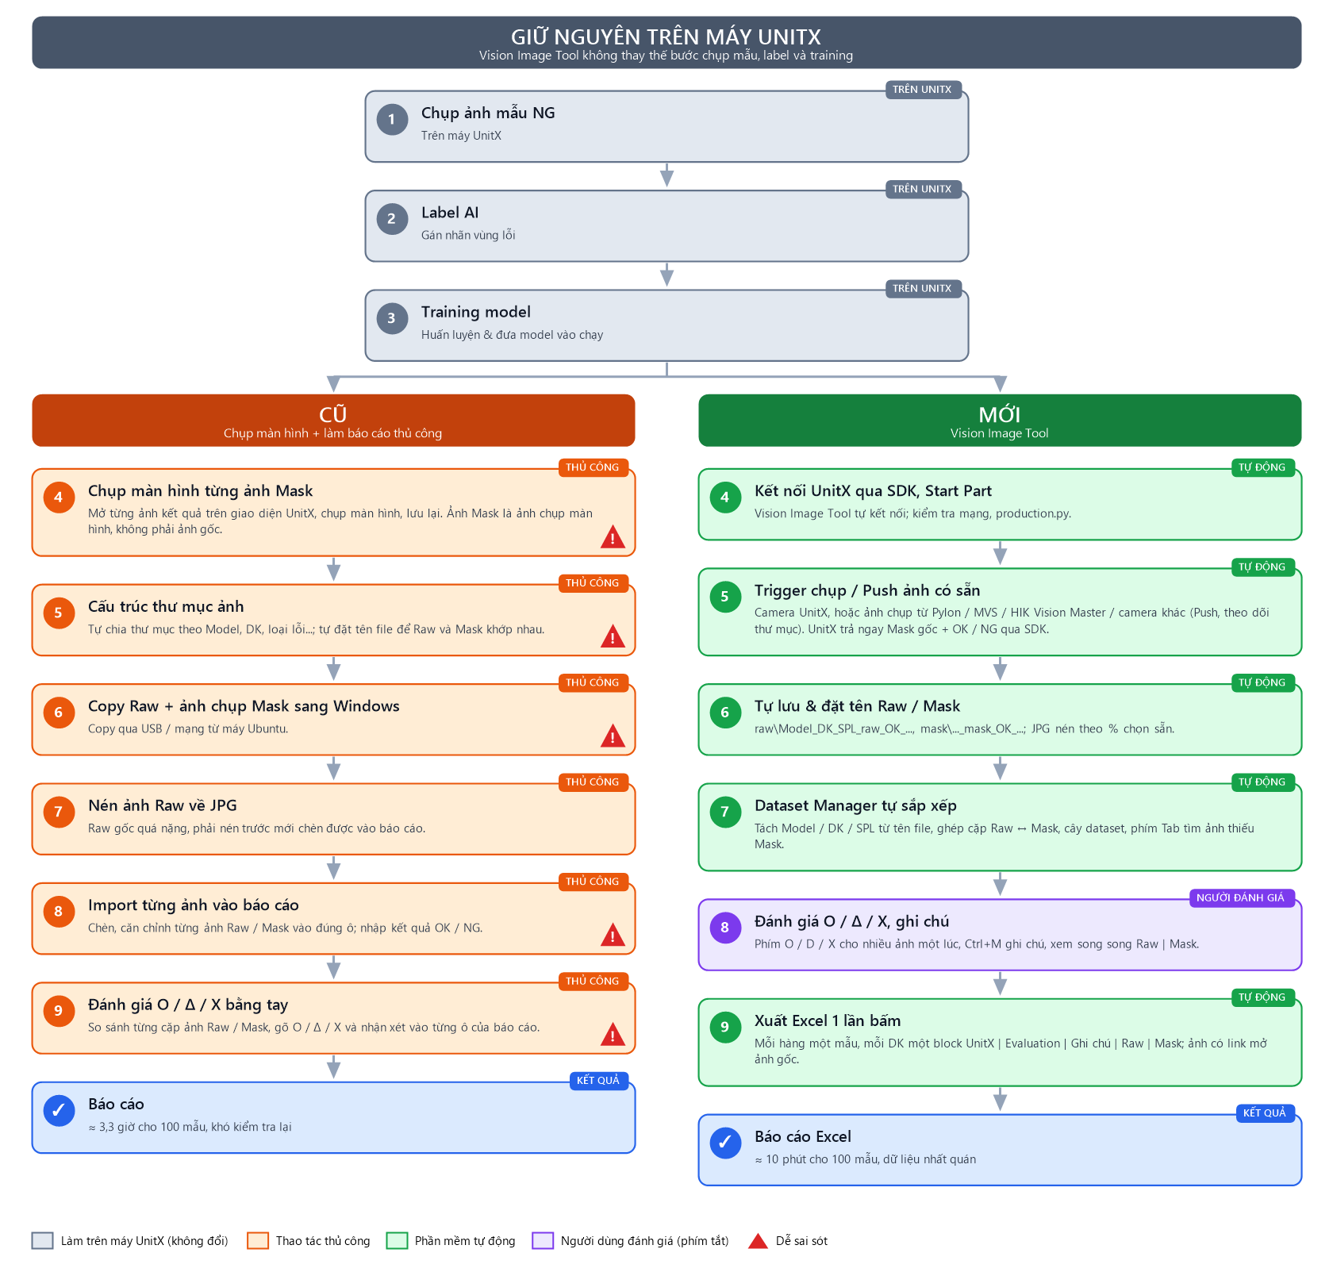
Hình 1. Hai quy trình song song: bước làm AI giữ nguyên trên UnitX, phần làm báo cáo được tự động hoá
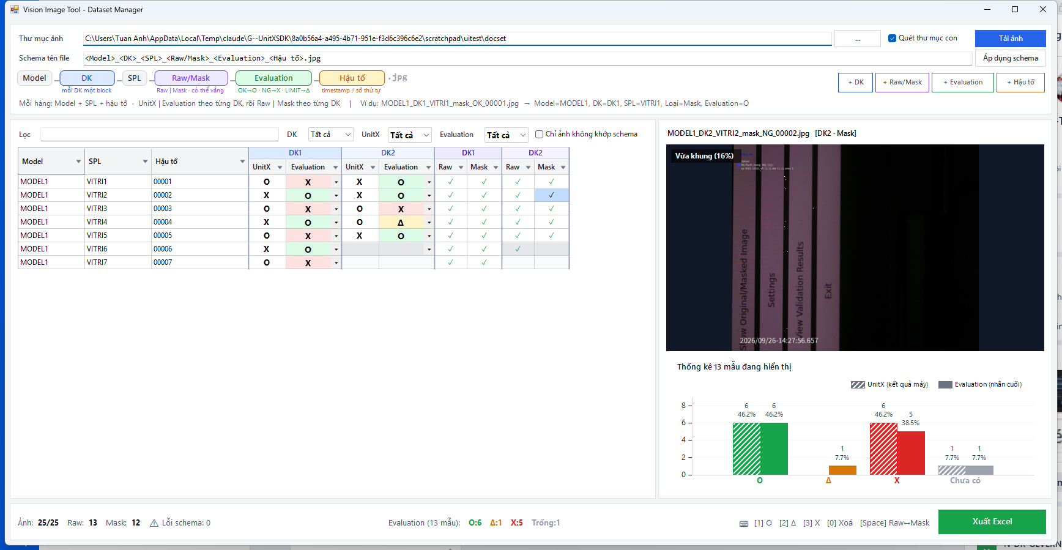
Hình 4. Dataset Manager: mỗi hàng một mẫu, mỗi DK một block, cây dataset
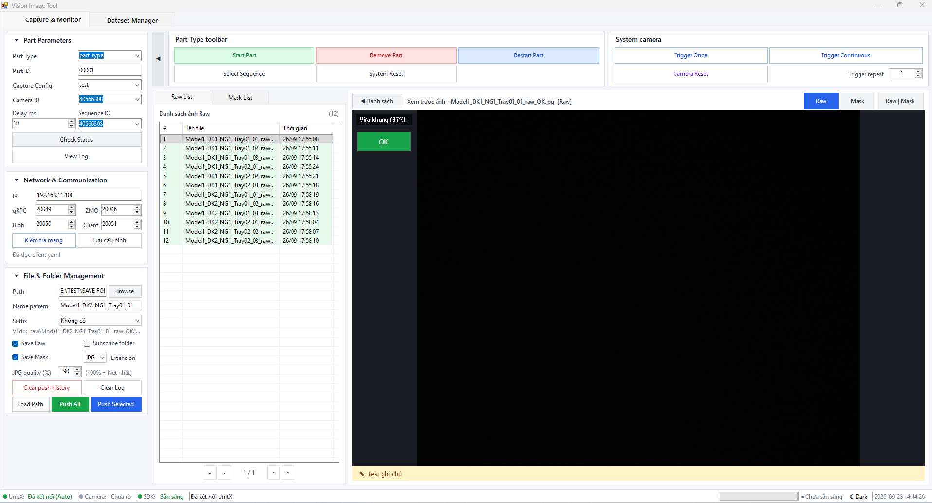
Hình 5. Capture & Monitoring: tương tác trực tiếp với phần cứng UnitX

2. Tính năng nổi bật của Vision Image Tool
No. | Tính năng | Mô tả | Lợi ích
1 | Quản lý dataset không phụ thuộc UnitX | Dataset Manager đọc bất kỳ thư mục ảnh nào theo schema tên file. Dựng báo cáo được từ bộ dữ liệu có sẵn chụp bằng Pylon (Basler), MVS / HIK Vision Master... | Làm báo cáo cho cả dự án không dùng UnitX; tận dụng dữ liệu đã có
2 | Báo cáo Excel: ảnh gốc hoặc hyperlink | 3 chế độ cột ảnh: thumbnail có link mở ảnh gốc / chỉ hyperlink tên file / chèn nguyên ảnh gốc. Kích thước ô ảnh tuỳ chỉnh. | Chủ động dung lượng file: 2.015 mẫu chỉ ≈ 6 MB ở chế độ thumbnail
3 | Push ảnh sang UnitX để đánh giá | Đẩy ảnh có sẵn lên UnitX | Khi giải pháp HIK, Mech-Mind AI... không xử lý được, test nhanh cùng bộ ảnh với UnitX
4 | Thao tác file ngay trên phần mềm | Mở / sửa hoặc ứng dụng khác, đổi tên (cả cặp Raw/Mask), xoá, xem thuộc tính, ghi chú; đánh giá O / Δ / X. Chọn nhiều ảnh để xử lý hàng loạt | Không phải chuyển qua Explorer / công cụ khác; xử lý hàng trăm ảnh một lúc
5 | Cấu trúc dataset tuỳ chỉnh | Schema tên file do người dùng khai báo, ví dụ <Model>_<DK>_<SPL>_<Raw/Mask>_<Evaluation>_<Hậu tố>; cây dataset và bảng tự dựng theo schema. | Theo cách đặt tên của từng dự án thay vì một cấu trúc cố định
6 | Run test UnitX trực tiếp trên phần mềm | Trigger camera 1 lần; Trigger liên tục theo chu kỳ (Delay ms); Trigger theo số lần khai báo (Trigger repeat); chạy detect ảnh có sẵn (Push); tự detect ảnh mới được lưu vào thư mục (Subscribe folder). | Chạy thử, lấy mẫu, đo tốc độ mà không cần thao tác trên máy UnitX
7 | Detect với phần cứng của nhà cung cấp mới | Camera UnitX không hỗ trợ trực tiếp (ví dụ dự án Z121 - camera line scan Dalsa): phần mềm camera lưu ảnh vào thư mục, Vision Image Tool tự push ảnh ngay khi ảnh được lưu để UnitX detect. | Đánh giá khả năng của UnitX trên phần cứng mới trước khi đầu tư tích hợp
8 | Đánh giá và thống kê nhanh | Mỗi hàng một mẫu, mỗi DK một block; phím O / Δ / X cho nhiều ảnh đồng thời; xem song song Raw | Mask, bảng thống kê | Rà soát hàng trăm mẫu bằng bàn phím, số liệu thống kê có ngay

3. Đối chiếu từng bước
Cách cũ | Vision Image Tool | Thay đổi
1-3. Chụp mẫu NG, Label, Training | 1-3. Giữ nguyên trên UnitX | Không đổi
4. Chụp màn hình từng ảnh Mask | 5. UnitX trả Mask gốc qua SDK | Bỏ hẳn thao tác tay
5. Tự chia thư mục, đặt tên thủ công | 6. Tự đặt tên theo Model / DK / vị trí; 7. tự tách theo schema | Bỏ hẳn thao tác tay
6. Copy sang Windows | Ảnh lưu thẳng trên máy Windows | Bỏ hẳn
7. Nén Raw về JPG | Lưu JPG theo % chọn sẵn; báo cáo dùng thumbnail nhẹ (2000 ảnh 5MP tạo ra file báo cáo có ảnh thumbnail gắn hyperlink ~18MB) | Bỏ hẳn
8. Import từng ảnh vào báo cáo | 9. Xuất Excel 1 lần bấm | Từ ≈ 1,7 giờ còn dưới 1 giây (100 mẫu -> 200 ảnh raw/mask) – 5 giây (2000 mẫu -> 4000 ảnh raw/mask)
9. Đánh giá O / Δ / X bằng tay | 8. Đánh giá bằng phím, nhiều ảnh một lúc (Đã có đánh giá tự động, chỉ chỉnh sửa khi đánh giá lại) | Chỉ sửa ngoại lệ, có thống kê

4. So sánh thời gian (100 mẫu)
Một mẫu gồm 1 ảnh Raw và 1 ảnh Mask (tổng 200 ảnh). Thời gian trong bảng ước tính theo thời gian thao tác thông thường.
Bảng 3. Thời gian xử lý cách làm cũ
Bước | Giả định | Thời gian
Chụp màn hình từng ảnh Mask | ≈ 20 giây / ảnh × 100 | ≈ 33 phút
Cấu trúc thư mục, đặt tên | ≈ 10 giây / mẫu | ≈ 17 phút
Copy sang Windows | Copy từ máy UnitX vào ổ cứng -> Từ ổ cứng Copy về máy tính Windows | ≈ 10 phút
Nén Raw về JPG | Công cụ nén hàng loạt (FastStone Photo Resizer) | ≈ 10 phút
Import từng ảnh, nhập OK / NG | ≈ 30 giây / ảnh × 200 | ≈ 100 phút
Đánh giá O / Δ / X bằng tay, nhận xét | ≈ 15 giây / mẫu | ≈ 25 phút
Tổng |  | ≈ 195 phút ≈ 3,3 giờ

Bảng 4. Thời gian xử lý dùng công cụ Vision Image Tool
Bước | Giả định / số đo | Thời gian
Kết nối, Start Part | Một lần | ≈ 2 phút
Chụp / Push 100 mẫu | UnitX xử lý ≈ 1-2 giây / ảnh | ≈ 3 phút
Lưu, đặt tên, nén | Tự động trong lúc nhận ảnh | 0
Tải dữ liệu vào Dataset Manager | Đo thật (2.015 mẫu ≈ 3 giây) | < 1 giây
Đánh giá O / Δ / X, ghi chú | Evaluation tự điền sẵn; chỉ sửa ngoại lệ, ≈ 2 giây / mẫu bằng phím | ≈ 4 phút
Xuất Excel | Đo thật (2.015 mẫu ≈ 4 giây, file 6 MB) | < 1 giây
Tổng |  | ≈ 10 phút (người thao tác ≈ 6 phút)
Ghi chú: Thời gian chụp / push phụ thuộc tốc độ xử lý của UnitX và phân giải camera. Trong lúc máy chạy, người vận hành có thể làm việc khác - Trigger Repeat / Continuous, Push All và Subscribe folder tự chạy tới hết. Số mẫu càng lớn, khoảng cách thời gian càng rõ vì cách cũ tăng tuyến tính theo số ảnh.

5. Rủi ro sai sót và cách phần mềm loại bỏ
Rủi ro ở cách cũ | Vision Image Tool
Nhầm cặp Raw ↔ Mask | Raw và Mask của cùng một lần chụp được lưu cùng tên gốc + cùng hậu tố; Dataset Manager tự ghép cặp theo schema
Sai tên, sai thư mục (Model / DK / loại lỗi) | Tên file do phần mềm tạo từ mẫu tên; schema kiểm tra từng file, file sai tên được tách riêng ("Chỉ ảnh sai schema")
Bỏ sót ảnh chưa có kết quả | Ảnh chưa có Mask tô nền xám, cây dataset hiện ⚠; phím Tab nhảy tới ảnh thiếu Mask kế tiếp; Push All chỉ đẩy ảnh còn thiếu
Ảnh Mask chụp màn hình (lẫn giao diện, giảm chi tiết) | Dùng ảnh Mask gốc UnitX trả về
Nhập nhầm kết quả OK / NG | Kết quả UnitX đọc từ ảnh Mask, không nhập tay
Gõ nhầm đánh giá O / Δ / X, nhầm ô | Gán bằng phím trên đúng ô đang chọn, màu O / Δ / X rõ ràng, có thống kê để soát
Chèn nhầm ô trong báo cáo | Excel dựng tự động theo đúng hàng / DK
Khó truy lại ảnh gốc | Bấm vào ảnh trong Excel mở ngay ảnh gốc (link tương đối, gửi cả thư mục vẫn mở được)
Thao tác nhầm (xoá, đổi tên sai) | Xoá vào Thùng rác; Ctrl+Z / Ctrl+Y hoàn tác / làm lại; ghi chú và nhãn đi theo file

6. Khác biệt của file báo cáo
Nội dung | Báo cáo cũ | Excel từ Vision Image Tool
Ảnh Mask | Ảnh chụp màn hình | Ảnh Mask gốc
Ảnh Raw | Nén tay | JPG theo % chọn sẵn
Bố cục | Tuỳ người làm | Thống nhất: Model | SPL | Hậu tố | mỗi DK: UnitX, Evaluation, Ghi chú | mỗi DK: Raw, Mask
Kết quả UnitX | Gõ tay | Tự động, tô màu O / Δ / X
Đánh giá, ghi chú | Gõ tay | Gán bằng phím, có thống kê O / Δ / X
Khi dữ liệu thay đổi | Làm lại từng ảnh | Xuất lại tức thì

Ba chế độ chèn cột ảnh - chủ động dung lượng file Excel
Chế độ | Nội dung ô Raw / Mask | Dung lượng | Phù hợp khi
Thumbnail + hyperlink | Ảnh nhỏ, bấm để mở ảnh gốc | Nhẹ: ≈ 6 MB / 2.015 ảnh 5MP | Báo cáo thông thường
Chỉ hyperlink | Tên file bấm được | Nhẹ nhất | Dataset rất lớn
Chèn ảnh gốc | Ảnh gốc nguyên chất lượng | ≈ tổng dung lượng ảnh | Cần xem chi tiết ngay trong Excel

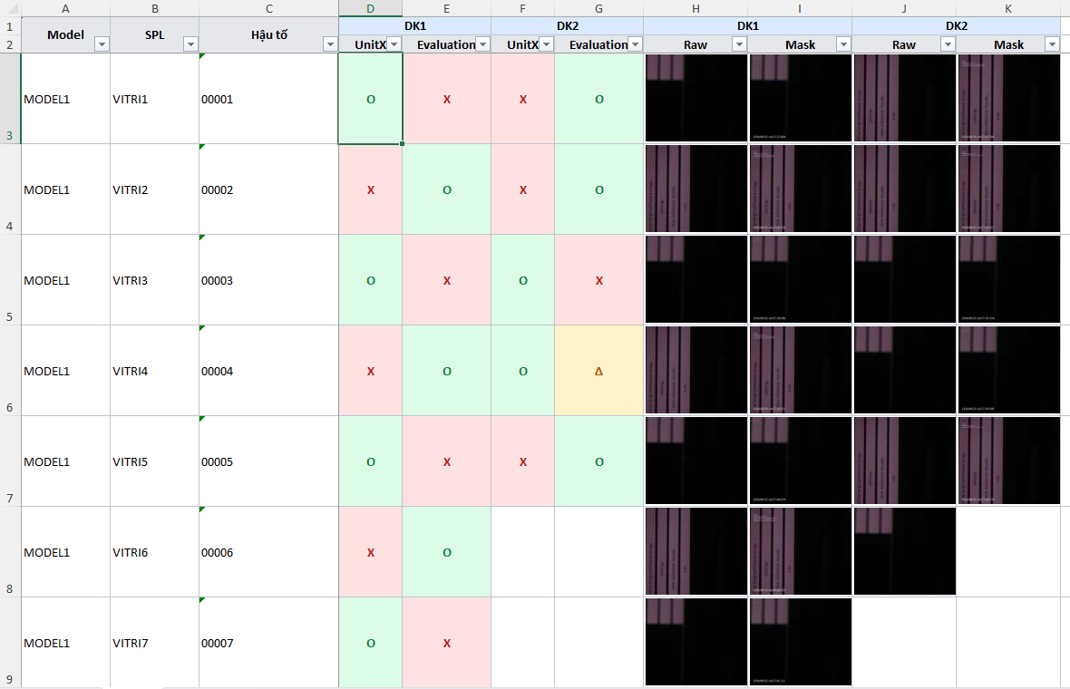
Hình 6. File Excel xuất từ Vision Image Tool
Dự án từng áp dụng phần mềm:
Hosiden, Sumirubber TR, Hanso, Z121, Nitto Denko PR3, Sinfonia

7. Định hướng nâng cấp
Nội dung 1: Mở rộng quy trình
Hai hướng dưới đây chưa có trong phiên bản hiện tại; phần mềm đã có sẵn nền tảng để phát triển tiếp:
Hướng nâng cấp | Nền tảng đã có | Kết quả mong đợi
Tự động hoá quy trình với HIK Vision Master | Nhận ảnh theo thư mục (Subscribe folder), schema tên file tuỳ chỉnh, dữ liệu đã chuẩn hoá theo Model / DK / vị trí | Chụp - detect - lưu - báo cáo liền mạch với hệ thống HIK
Liên kết web edu.nmi.vn | Dataset có cấu trúc, nhãn đánh giá và ghi chú lưu dạng file (json) kèm thư mục ảnh hoặc báo cáo Excel chuẩn | Đưa dataset / báo cáo lên web để tạo POC hoàn chỉnh
Nội dung 2: Xuất báo cáo thống kê tổng quan
Trực quan hóa dữ liệu: Thống kê số lượng và vẽ biểu đồ mô tả cấu trúc bộ dữ liệu ảnh vào file excel
Liệt kê các vấn đề trong bộ dữ liệu (ví dụ: thiếu/thừa ảnh, sai quy tắc đặt tên)
Nội dung 3: Tối ưu hóa xử lý đa chế độ đèn (Optix)
Hợp nhất kết quả: Khắc phục tình trạng hệ thống ghi nhận rời rạc các chế độ đèn thành nhiều lần test độc lập. Gom nhóm và xử lý dữ liệu từ nhiều chế độ đèn của Optix để trả về một kết quả kiểm tra duy nhất
Nội dung 4: Bổ sung logic đối soát kết quả với UnitX
Mô tả tính năng: Tích hợp cấu hình cho phép tự động so sánh kết quả đánh giá của phần mềm với phán định gốc từ hệ thống UnitX. Hệ thống sẽ dựa vào đối chiếu này để tự động gán nhãn trạng thái là "Trùng khớp" (==) hoặc "Khác biệt" (!=)
Ví dụ áp dụng:
UnitX phán định OK | Phần mềm đánh giá OK -> Trạng thái: Trùng khớp (==)
UnitX phán định NG | Phần mềm đánh giá OK -> Trạng thái: Khác biệt (!=)

